MTSS (Shin splints)

Key-points
- Het huidige vooronderstelde ontstaansmechanisme van MTSS is een overbelastingsreactie van de tibiacortex op repeterende loop- en sprongbelasting.
- De diagnose kan betrouwbaar gesteld worden met anamnese en lichamelijk onderzoek.
- De behandeling is conservatief met reductie in loop- en sprongbelasting gevolgd door een gedoseerd opbouwend loop-/sportprogramma, versterkende oefeningen en eventueel shockwave. Er is geen indicatie voor operatieve behandeling.

Achtergrond
Het mediaal tibiaal stress syndroom (MTSS) is een overbelastingsblessure van het onderbeen die vooral voorkomt bij sporters die veel lopen (hardlopers, militairen) of springen. Andere (voorheen) veelgebruikte termen voor deze aandoening zijn ‘shin splint’, ‘scheenbeenvliesontsteking’ of ‘springschenen’. In de medische praktijk spreken we tegenwoordig over MTSS, omdat deze terminologie het beste aansluit bij het huidige vooronderstelde ontstaansmechanisme van een overbelastingsreactie van de tibiacortex op repeterende loop- en sprongbelasting. De exacte etiologie van MTSS is echter nog niet goed bekend.
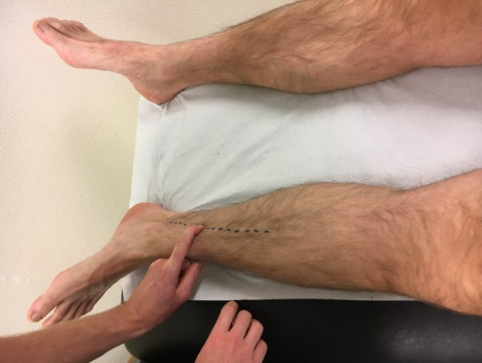

Work-up
De diagnose wordt gesteld op basis van anamnese en lichamelijk onderzoek. Patiënten benoemen pijn aan de mediale distale tibia tijdens en na belastende activiteiten zoals hardlopen en springen. Palpatie van de distale mediale rand van de tibia provoceert herkenbare pijn (zie figuur). Meestal is de pijn beperkt binnen het distale 2/3 deel van de tibia. Aanvullend beeldvormend onderzoek is in de regel niet nodig voor het stellen van de diagnose, omdat het klinisch beeld meestal duidelijk is. Indien er twijfel over de diagnose bestaat, of er differentieel diagnostisch nog aan een stressfractuur gedacht wordt, kan een röntgenfoto, MRI en/of CT-scan vervaardigd worden.

Behandeling
De wetenschappelijke evidentie voor de behandeling van MTSS is zeer beperkt. Aangezien MTSS een overbelastingsreactie op herhaalde loop- en sprongbelasting is, lijkt er in de behandeling een belangrijke plaats voor aanpassing en gedoseerde opbouw van loop- en sprongbelasting te zijn. Daarnaast is er enige evidentie voor behandeling met shockwave.

Loadmanagement en opbouwend loop- en oefenprogramma
Initieel dient de belasting gereduceerd te worden tot het niveau van minimale pijnklachten. Als de pijn ook in rust of bij wandelen optreedt kan een periode met krukken worden overwogen. Vervolgens dient er een gedoseerde opbouw van activiteiten te zijn op geleide van de pijnklachten.Een algeheel oefenprogramma voor versterken van onderbeen en voetmusculatuur kan hieraan toegevoegd worden.

Shockwave
Indien een oefenprogramma en gedoseerde opbouw van activiteiten onvoldoende verbetering is opgetreden kan behandeling met shockwave overwogen worden. Zowel gefocuste (hoogenergetische) als radiaire (laag energetische) shockwave kan toegepast worden: er is geen bewezen superioriteit van één van de methoden over de andere.

Overige conservatieve behandelingen
Er is nog een scala aan andere behandelingen die in de praktijk gebruikt worden waar geen wetenschappelijke evidentie voor de effectiviteit is, zoals inlegzooltjes, compressiekousen en braces. Gezien de beperkte bewijsvoering adviseren we deze behandelingen pas te overwegen als bovenstaande behandelingen onvoldoende effect sorteren.

Operatief
Er is geen indicatie voor operatieve behandeling bij MTSS. Operaties kunnen alleen worden overwogen bij stress-fracturen van de tibia.

Nabehandeling / sporthervatting
Als de klachten met of zonder bovenstaande behandelingen dusdanig afgenomen zijn dat sportactiviteiten hervat kunnen worden, is het met name van belang de sportbelasting in duur en intensiteit gedoseerd op te bouwen op geleide van de reactie van klachten van de tibia op de belasting. De tijd tot herstel varieert sterk: van enkele weken tot maanden, afhankelijk van de ernst en duur van klachten en de respons op het oefenprogramma.

Literatuur
- Hamstra-Wright et al. Risk factors for medial tibial stress syndrome in physically active individuals such as runners and military personnel: a systematic review and meta-analysis. Br J Sports Med 2015;49:362-369
- Winters et al. Treatment of medial tibial stress syndrome: a systematic review. Sports Med 2013;43:1315-1333
- Winters et al. Medial tibial stress syndrome can be diagnosed reliably using history and physical examination. Br J Sports Med 2017;doi: 10.1136/bjsports-2016-097037

